姓名：熊健羽 班级：1703002 学号：1170500913

文件说明：

Huffman.c:：程序源文件

words.txt：待编码的文本文件。字符即从此输入。

coding.bin：哈夫曼编码生成的二进制文件。

out.txt：根据coding.bin文件及哈夫曼编码，译码出的文本文件。内容与words.txt完全一致。

result.txt：输出压缩率、各字符的编码。



3组典型测试数据：

1.

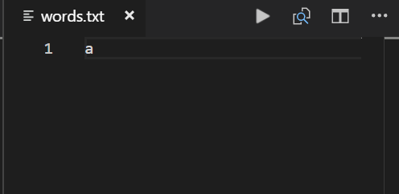

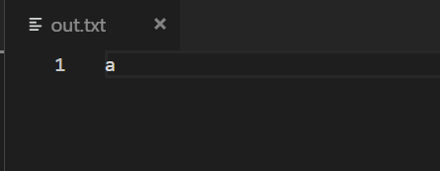

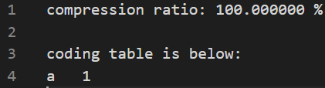

2

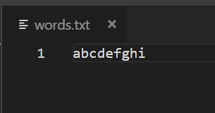

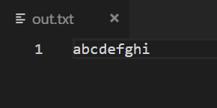

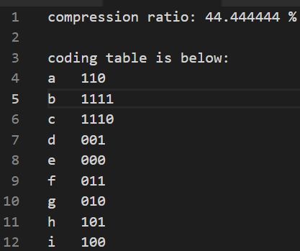

3.

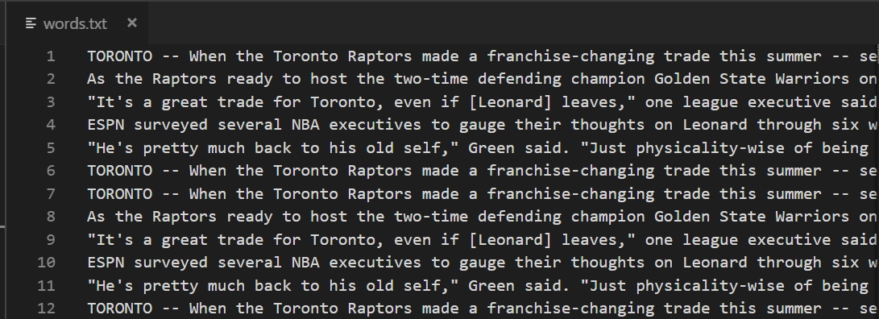

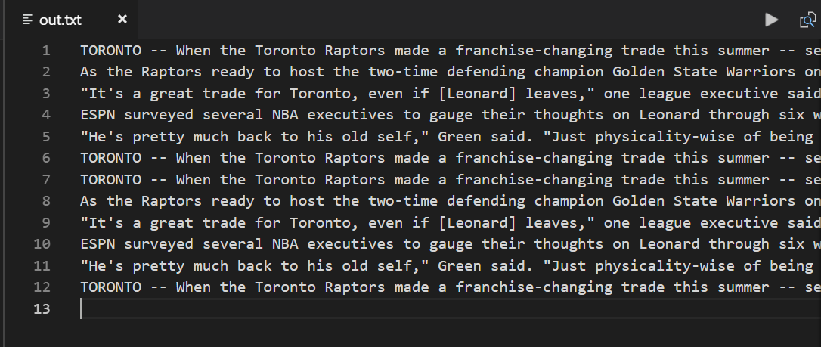

resul.txt:

compression ratio: 57.206938 %

coding table is below:

T 0101000

O 01111110

R 11000101

N 00110001

111

- 001101

W 011111110

h 11010

e 000

n 1000

t 1010

o 0110

r 11011

a 1011

p 100111

s 0010

m 010110

d 01110

f 001111

c 010101

i 0100

g 100110

u 110011

D 11000010

M 110000111

z 001100100

, 0111101

J 011110001

k 1100101

b 1100100

P 011110000

l 10010

S 01010011

A 01010010

K 0111111111

w 001110

L 00110000

y 010111

G 110000110

: 0111111110

. 0111110

\n 01111001

v 1100000

B 1100011101

F 11000110001

U 11000110000

j 110001101

" 11000100

I 1100011100

' 00110011

[ 11000110011

] 11000110010

x 001100101

E 11000111101

q 11000111100

H 1100011111